Министерство образования Республики Беларусь

Учреждение образования

БЕЛОРУССКИЙ ГОСУДАРСТВЕННЫЙ УНИВЕРСИТЕТ

ИНФОРМАТИКИ И РАДИОЭЛЕКТРОНИКИ

Факультет компьютерных систем и сетей

Кафедра программного обеспечения информационных технологий

Дисциплина: Надежность программного обеспечения (НПО)

ОТЧЕТ

по лабораторной работе №3

Тема работы:  Показатели надежности аппаратных средств

(гамма-распределение)

Выполнили

студенты: гр. 051003 Гуйдо К.И.

Гаркушенко С.С.

Проверил: Деменковец Д.В.

Минск, 2022

**ХОД ВЫПОЛНЕНИЯ ЛАБОРАТОРНОЙ РАБОТЫ**

**1. Показатели надёжности невосстанавливаемых и восстанавливае-мых объектов**

**Вероятность отказа объекта** ***Q(t)*** – вероятность того, что объект откажет хотя бы один раз в течение заданной наработки, будучи работоспособным в начальный момент времени.

$$Q\left(t\right)=F\left(t\right)=\int_{0}^{+∞}{f_{t}\left(x\right)dx}$$

Статистическое определение:

$$\hat{Q}\left(t\right)=\frac{n(t)}{N_{0}},$$

где $n(t)$- количество объектов, отказавших к моменту времени **t**, $N_{0}$– количество объектов, участвовавших в испытании.

**Вероятность безотказной работы** ***P(t)*** выражает вероятность того, что невосстанавливаемый объект не откажет к моменту времени ***t***.

$$P\left(t\right)=1-Q(t)$$

Статистическое определение:

$$\hat{P}\left(t\right)=\frac{N\left(t\right)}{N_{0}},$$

где $N(t)$- количество объектов, безотказно работающих до момента времени **t**.

**Интенсивность отказов *λ(t)*** – условная плотность вероятности возникновения отказа объекта, определяемая при условии, что до рассматриваемого момента времени отказ не возник.

$$λ\left(t\right)=\frac{f(t)}{P(t)}$$

Статистическое определение:

$$\hat{λ}\left(t\right)=\frac{P\left(t\right)-P(t+∆t)}{∆t*P(t)}=\frac{N\left(t\right)-N(t+∆t)}{∆t*N(t)}.$$

**Частота отказов *f1(t)*** – количество отказавших объектов в интервал времени $(t+∆t)$.

$$λ\left(t\right)=\frac{N\left(t\right)-N(t+∆t)}{N_{0}*∆t}.$$

**2. Результаты вычислений**

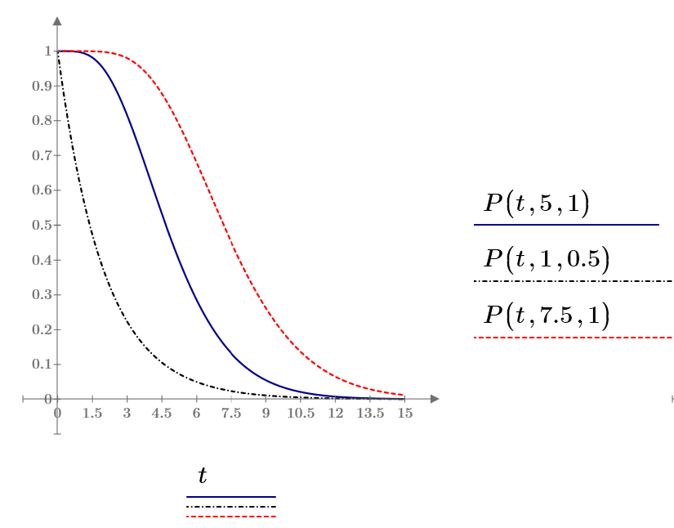

Рис. 1 «Вероятность безотказной работы»

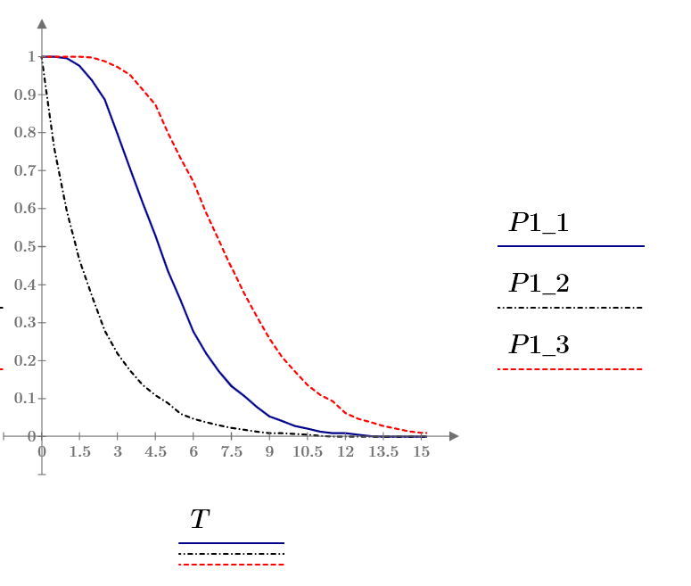

Рис. 2 «Статистическая вероятность безотказной работы»

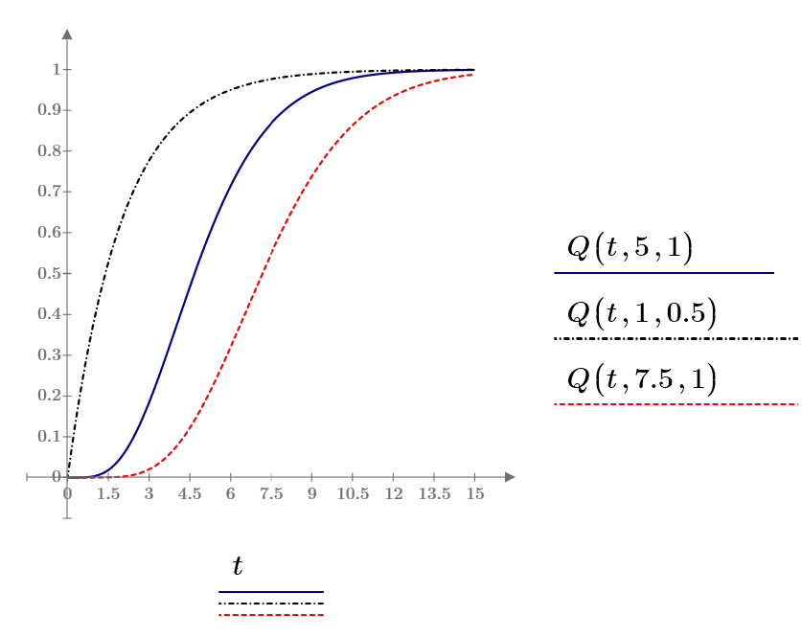

Рис. 3 «Вероятность отказа»

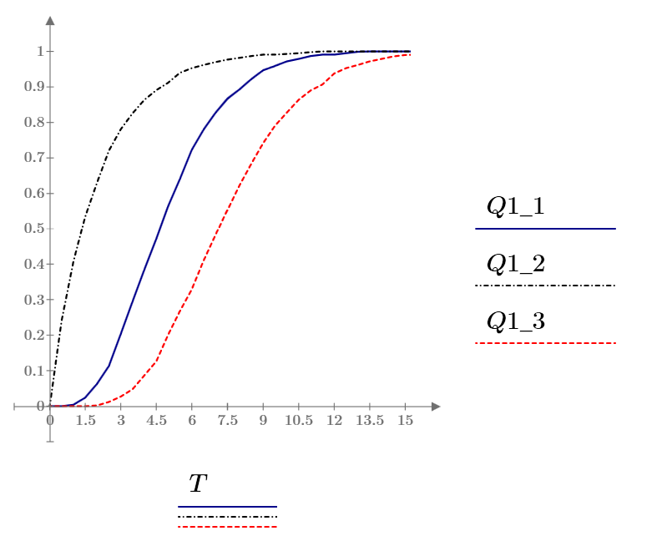

Рис. 4 «Статистическая вероятность отказа»

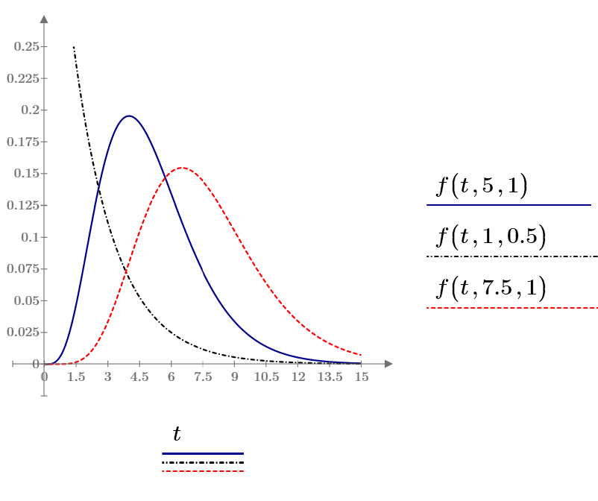

Рис. 5 «Плотность вероятности отказов»

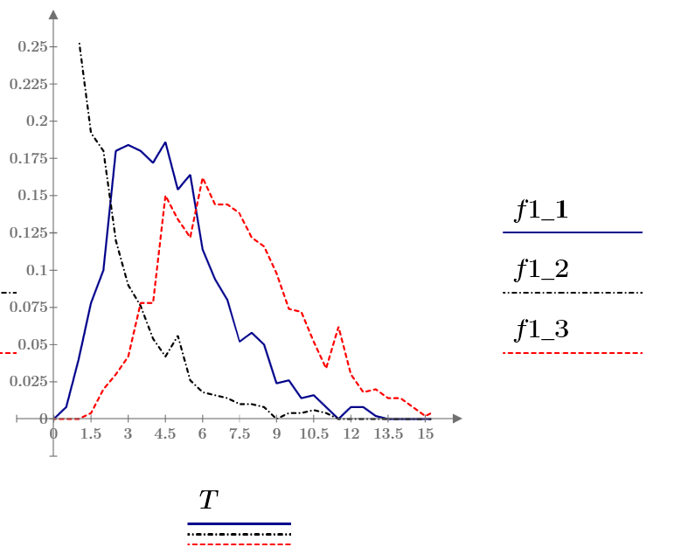

Рис. 6 «Частота отказов»

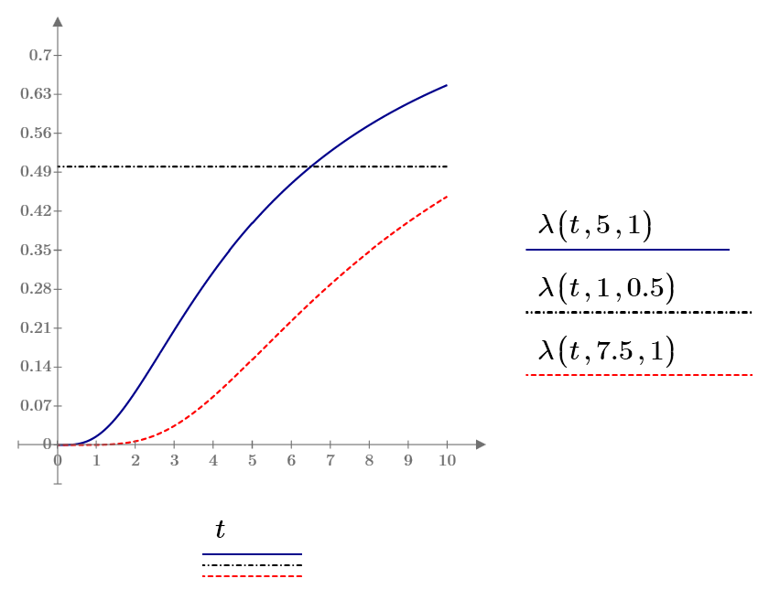

Рис. 7 «Теоретическая интенсивность отказов»

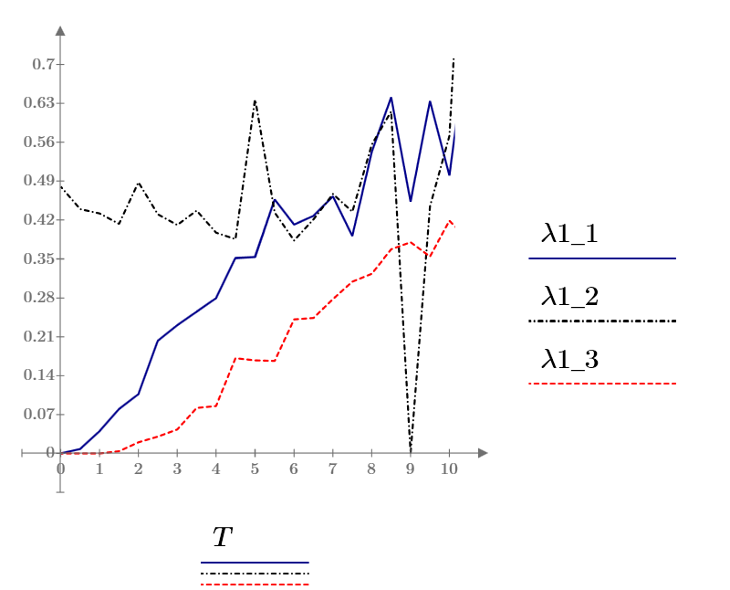

Рис. 8 «Статистическая интенсивность отказов»